

INFORME TÉCNICO DE FISCALIZACIÓN AMBIENTAL

Análisis eventual elusión al SEIA

PISCICULTURA HUILILCO - PUCÓN

DFZ-2021-865-IX-SRCA

 | Nombre | Firma
Aprobador | LUIS MUÑOZ FONSECA

Contenido
1 RESUMEN 3
2 IDENTIFICACIÓN DEL PROYECTO, ACTIVIDAD O FUENTE FISCALIZADA 4
3 ANTECEDENTES DE LA ACTIVIDAD DE FISCALIZACIÓN 8
4 REVISIÓN DOCUMENTAL 10
5 HECHOS CONSTATADOS 11
6 CONCLUSIONES 15
7 ANEXOS 22

- RESUMEN.

El presente documento da cuenta de los resultados de la actividad de fiscalización ambiental realizada por la Superintendencia del Medio ambiente, a la unidad fiscalizable “Piscicultura Huililco”, localizada en sector Ruta S – 905 (Camino Pucón – Caburgua) Km 17, Sector Carileufu, Región de La Araucanía. La actividad de inspección fue desarrollada durante el día 06 de noviembre del 2020 (ver Acta de Inspección en Anexo 1).

El motivo de la actividad de fiscalización ambiental corresponde a requerimiento realizado por la Contraloría General de la Republica, Región de La Araucanía, como actividad asociada a la Auditoría que realizó dicho Organismo al Servicio Nacional de Pesca y Acuicultura de la Región de La Araucanía.

De los resultados de la actividad de fiscalización ambiental, efectuada por la SMA con fecha 06 de noviembre de 2020, se puede concluir que el proyecto corresponde a una Piscicultura que se encuentra operando desde el año 2004, siendo regulada desde el año 2006 por el DS 90/00 como Instrumento de gestión ambiental al ser establecida como fuente emisora por la Superintendencia de Servicios Sanitarios.

Adicionalmente, de los antecedentes asociados al reporte de producciones anuales que fue requerido por la Superintendencia del Medio Ambiente a la Oficina Regional de SERNAPESCA, se puede verificar que los años 2015 y 2016, las producciones anuales reportadas por el propio Titular, establecen un valor superior a 8 Ton/año.

Por lo anteriormente indicado, se puede concluir que el proyecto Piscicultura Huililco le corresponde ingresar a evaluación ambiental conforme los literales o-7.4 y n.5 del DS 40/12, tipificándose por lo tanto la elusión de dicho proyecto al SEIA.

- IDENTIFICACIÓN DEL PROYECTO, ACTIVIDAD O FUENTE FISCALIZADA.

Antecedentes Generales.

Identificación de la Unidad Fiscalizable:  Piscicultura Huililco | Estado operacional de la Unidad Fiscalizable:  En etapa de operaciones
Región:  La Araucanía | Ubicación específica de la unidad fiscalizable:  Ruta S – 905 (Camino Pucón – Caburgua) Km 17, Sector Carileufu
Provincia:
Cautín
Comuna:
Pucón
Titular(es) de la unidad fiscalizable:  PISCICOLA HUILILCO LTDA | RUT o RUN:  78.665.600-1
Domicilio titular(es):  Ruta S – 905 (Camino Pucón – Caburgua) Km 17, Sector Carileufu | Correo electrónico:  franciscojestay@gmail.com
Teléfono:
-
Identificación representante(s) legal(es):  Francisco Estay Caballero | RUT o RUN:  7.041.393-0
Domicilio representante(s) legal(es):  Ruta S – 905 (Camino Pucón – Caburgua) Km 17, Sector Carileufu | Correo electrónico:  franciscojestay@gmail.com
Teléfono:
-

  - Ubicación y Layout.

Figura 1. Mapa de ubicación proyecto “Piscicultura Huililco”, comuna de Pucón región La Araucanía (Fuente: Elaboración propia, Google Earth, 2021).

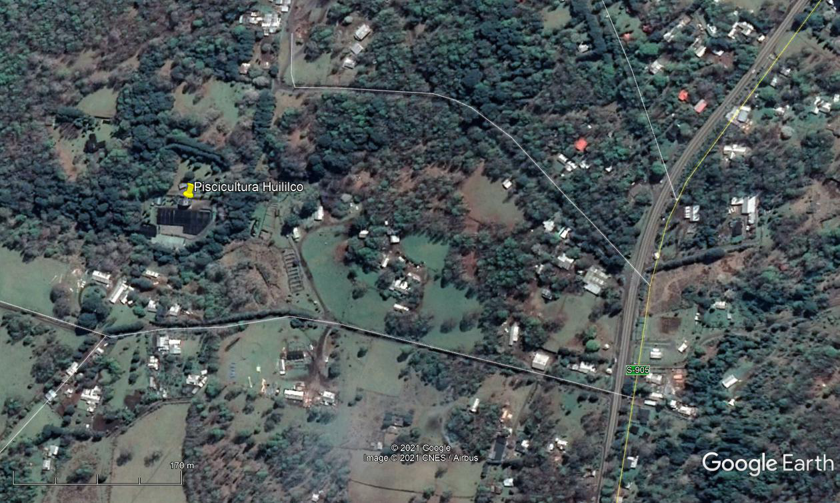

Coordenadas UTM de referencia: DATUM WGS 84 | Huso: 19 | UTM N: 5.652.576 m | UTM E: 255.245 m
Ruta de acceso: Se accede al proyecto desde la Ruta S-905 que une Pucón con la localidad de Caburgua, tomando a la altura del kilometro 17, el acceso al sector “Ojos del Caburgua” accediendo a unos 470 mts al recinto de la Piscicultura.

- ANTECEDENTES DE LA ACTIVIDAD DE FISCALIZACIÓN.

Motivo de la Actividad de Fiscalización.

Motivo |  | Descripción
 | Programada | ---
X | No programada |  | Denuncia
X | No programada |  | Autodenuncia
X | No programada | X | De Oficio
X | No programada | X | Otro
X | No programada | Motivo:  Requerimiento se encuentra dentro de la Auditoría que la Contraloría Regional de La Araucanía se encuentra desarrollando al Servicio Nacional de Pesca y Acuicultura.
  - Materia Específica Objeto de la Fiscalización Ambiental.

- Analizar causales de ingreso al SEIA del proyecto individualizado.

  - Aspectos relativos a la ejecución de la Inspección Ambiental.

    - Ejecución de la inspección.

Fecha de realización:  06 de noviembre de 2020. | Hora de inicio:  11:50 hrs |  | Hora de finalización:  14:30 hrs
Fiscalizador encargado de la actividad:  Luis Muñoz Fonseca |  |  | Órgano:  SMA
Existió oposición al ingreso: No. |  | Existió auxilio de fuerza pública: No
Existió colaboración por parte de los fiscalizados: Si |  | Existió trato respetuoso y deferente: Si
Entrega de antecedentes solicitados: Si |  | Entrega de acta: Si (ver Anexo 1)
Observaciones:

Se realiza inspección junto al Fiscalizador de la Contraloría Regional de La Araucanía, Sr. Ricardo Valdebenito

    - Esquema de recorrido.

Figura 3. Recorrido inspección ambiental de fecha 06 de noviembre del 2020 de la SMA (Fuente: Elaboración propia, Google Earth 2021).

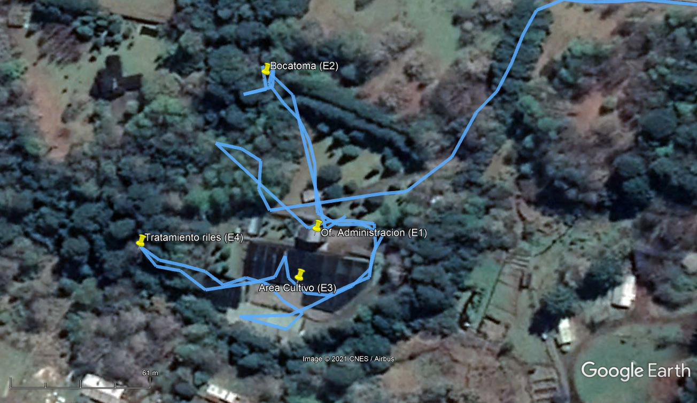

    - Detalle del Recorrido de la Inspección.

      - Estaciones recorridas durante la inspección.

N° de estación | Nombre/ Descripción de estación
E1 | Área administración centro Piscícola
E2 | Zona de bocatoma
E3 | Área proceso cultivo Piscicultura
E4 | Manejo y descarga de riles

- REVISIÓN DOCUMENTAL.

Documentos Revisados.

ID | Nombre del documento revisado | Origen/ Fuente del documento | Organismo encomendado | Observaciones
1 | Respuesta del titular de fecha 11 de diciembre de 2020. (Anexo 4) | Acta de inspección ambiental de fecha 06.11.2020 (Anexo 1) | Titular. | Titular presentó solicitud de ampliación de plazos en fecha 30.11.2020 (Anexo 2), la cual fue aceptada mediante Ord. OAR N° 299 del 01.12.2020 (Anexo 3)
2 | Ord. ARAUC-10061/2020 y anexo de SERNAPESCA Araucanía (Anexo 5) | Ord. OAR N° 293/2020 de fecha 23.11.2020 | Sernapesca | Se requirió información sobre producciones de centros acuícolas asociados a la Cuenca del Lago Villarrica y otros complementarios
3 | Resoluciones Exentas del COEVA Araucania: 276/2013; 12/2015; 296/2015 y 138/2016. (Anexo 6) | SEIA | SMA | Se realiza revisión de expedientes de evaluación ambiental ingresados por Piscícola Huililco al SEIA los cuales han sido rechazados o no admitidos a tramitación.
4 | Resolución Ex. SISS N° 2941/2006 Y Resolución Ex. SISS N° 5281/2011. (Anexo 7) | SISS | SMA | Resoluciones que establecen el programa de monitoreo de Piscicultura Huililco para el efluente generado en el proceso productivo, aplicando la Norma de emisión DS 90/00 al ser definido como fuente emisora

- HECHOS CONSTATADOS.

Verificación de elusión de Ingreso al SEIA.

Número de hecho constatado: 1. | Estación N°: E2, E3 y E4
Documentación Revisada:
- Respuesta del titular de fecha 11 de diciembre de 2020. (Anexo 4)
- Ord. ARAUC-10061/2020 y anexo de SERNAPESCA – Región de La Araucanía (Anexo 5)
- Resoluciones Exentas del COEVA Araucania: 276/2013; 12/2015; 296/2015 y 138/2016. (Anexo 6)
- Resolución Ex. SISS N° 2941/2006 Y Resolución Ex. SISS N° 5281/2011. (Anexo 7)
Análisis de Tipología de Proyecto o Modificación:

Ley N°19.300 MINSEGPRES. Aprueba ley sobre Bases Generales del Medio Ambiente
Que, el Artículo 10° de la actual Ley N° 19.300, sobre Bases Generales del Medio Ambiente, y el Artículo 3º del D.S. N° 40/2012, Reglamento del Sistema de Evaluación Ambiental (RSEIA), establecen las actividades o proyectos que deben ser evaluadas ambientalmente en cualquiera de sus fases, dentro de las cuales están:

- Art. 3 letra n del D.S. N° 40/12.
Proyectos de explotación intensiva, cultivo y plantas procesadoras de recursos hidrobiológicos. Se entenderá por proyectos de cultivo de recursos hidrobiológicos aquellas actividades de acuicultura, organizadas por el hombre, que tienen por objeto engendrar, procrear, alimentar, cuidar y cebar recursos hidrobiológicos a través de sistemas de producción extensivos y/o intensivos, que se desarrollen en aguas continentales, marítimas y/o estuarinas o requieran de suministro de agua, y que contemplen:

- Art. 3 letra n.5. del D.S. N° 40/12.
Una producción anual igual o superior a ocho toneladas (8 t), tratándose de peces.

- Art. 3 letra o del D.S. N° 40/12.
Proyectos de saneamiento ambiental, tales como … sistemas de tratamiento y disposición de residuos industriales líquidos

- Art. 3 letra o.7. del D.S. N° 40/12.
Sistemas de tratamiento y/o disposición de residuos industriales líquidos, que cumplan al menos alguna de las siguientes condiciones: o.7.4) Traten efluentes con una carga contaminante media diaria igual o superior al equivalente a las aguas servidas de una población de cien (100) personas, en uno o más de los parámetros señalados en la respectiva norma de descargas de residuos líquidos.

Hechos constatados en Inspección Ambiental de fecha 06.11.2020:

Estación 2. Zona de bocatoma

- Se procede a acceder a la zona de la bocatoma de ingreso de la piscicultura en donde se aprecia que existe una barrera que ocupa el ancho del estero en su totalidad, verificando que el agua de ingreso a la piscicultura se realiza en forma gravitacional mediante una tubería de PVC de aproximadamente 300 mm de diámetro, ubicada en una cámara cubierta con tapa de zinc, posterior a la barrera asociada a la bocatoma.
- Zona de bocatoma se ubica en coordenadas 255.227 E / 5.652.637 N, Huso 19.
- Se constata que junto a la barrera de zona de bocatoma existe una compuerta cerrada completamente y con cadena en la zona del volante y el vástago de la compuerta la cual se presenta con oxido y sin vestigio de lubricación en el vástago.
- Esta compuerta corresponde a la compuerta para mantener el caudal ecológico de la piscicultura, el cual al momento de la inspección se verifica que sólo existe el paso de agua por la juntura del lado izquierdo de la compuerta (desde la posición del observador pasada la barrera de bocatoma hacia el puente que cruza el estero) a través de una filtración por una condición de no hermeticidad de la compuerta no existiendo un dispositivo automático que regule el caudal ecológico.
- Se informa por parte de los Sres. Darío Avendaño y Miguel Colihueque que la piscicultura tiene un caudal ecológico de 17 lts/seg para lo cual se indica que se instala un sistema de encajonamiento mediante una base de madera con dimensiones definidas que asimila un canal rectangular en la zona bajo el puente sobre el estero, el cual por medio de su instalación en el estero y a través del uso de un sistema de molinete determinan el caudal existente.
- Se realiza la medición para verificar el caudal ecológico, no obstante no pudo realizarse con el sistema de canaleta rectangular que se introduce en el estero por lo que se realiza con molinete en un punto medio del estero bajo el puente contabilizando el molinete 785 vueltas en un lapso de 1 minuto.

Estación 3. Zona de cultivo

- Se indica por parte del personal de la Piscicultura que el centro Hulilco entrega ovas, siendo el principal cliente la Piscicultura Entreríos, no obstante, se indica que igualmente se están realizando entrega de ovas fuera del país, específicamente en Perú.
- Se realiza recorrido en zona de cultivos, informando el Sr. Avendaño que la Piscicultura se encuentra con la siguiente distribución de estanques: 9 piletas race ways de 33 m³ cada una / 8 estanques semicirculares de 7 m³ cada uno / 8 estanques circulares de 5 m³ cada uno y 2 piletas de fibra de 15 m³ cada una, todo lo cual hace un total de 27 estanques
- Se indica que los sistemas race ways solo presentan reproductores

Estación 4. Zona manejo de riles

- Los estanques del centro de cultivo descargan a un canal que traslada todas las aguas residuales del proceso productivo hasta la zona de tratamiento el que corresponde a un decantador primario
- Previo al ingreso al decantador y en el trayecto de los riles hacia dicha unidad, se constata la existencia de un bypass que al momento de la fiscalización se encuentra sin uso.
- Esta línea se presenta tapada con una tabla que impide el libre paso hacia esta descarga con piedras para afirmarla y una estructura de madera que la cubre para el tránsito de personas
- Se informa por parte del personal de la Piscicultura que esta línea es utilizada cuando se realiza la extracción de lodos desde el decantador, lo cual se indica que se realiza una vez al año por parte de una empresa externa.
- Dentro del decantador se constata presencia de tubifex (manchas rojas) y un pez muerto dentro del decantador.
- El procedimiento se informa que involucra el reducir la alimentación de los peces para luego abrir la línea del bypass y de esa forma generar la descarga directa de los riles por el bypass para luego extraer los lodos desde el estanque decantador.
- Se constata que posterior al sistema de decantación se presenta un sistema de desinfección mediante irradiación ultravioleta (UV) el cual cuenta con dos módulos de 4 lámparas cada uno, haciendo un total de 8 lámparas UV todas las cuales se visualizan en operación en base a la información que entrega el tablero de energía del equipo.
- Se constata en la base del decantador una válvula con volante que se desconoce su uso
- Se verifica que la descarga se realiza previa medición de caudal mediante un equipo del tipo ultrasónico con display que arroja un valor de caudal instantáneo de 320,14 m³/hr (88,93 lts/seg) con una altura registrada de 0,156 m y un volumen totalizado de 7750960 m³.
- Punto de descarga es identificado como estero Chorrillos
- Se indica por el Sr Avendaño que los autocontroles son ejecutados por la Empresa Aquagestion e Hidrolab los análisis del laboratorio

Resultado (s) examen de Información:

- Respecto a la inspección realizada el día 06.11.2020, se procede a remitir acta con requerimiento de entrega de documentos a entregar por el titular, lo cual se establece en el punto 9 del acta de Inspección Ambiental y el cual establece los siguientes antecedentes:

- Fecha De inicio de operaciones del centro acuícola y copia legible de los derechos de agua otorgados por la DGA para la piscicultura Huililco junto al pronunciamiento de la DGA respecto al sistema implementado para el paso del caudal ecológico (compuerta)
- Pertinencias presentadas ante el Servicio de Evaluación Ambiental y resoluciones otorgadas que se pronuncien sobre dichas pertinencias
- Copia digital de las cadenas de custodia incluyendo la hoja de terreno levantada por el profesional de muestreo desde el periodo 2013 a octubre 2020 para el efluente/ tratado y monitoreos realizados en cuerpo receptor en igual periodo
- Procedimiento oficial de uso del bypass y las autorizaciones respectivas que permitan su uso y monitoreos realizados a esta línea cuando está en operación
- Respaldos del retiro de lodos desde la piscicultura y copia legible de la bitácora de control de ingreso y egreso de camiones desde la piscicultura informando fecha de retiro de la próxima limpieza del decantador.
- Certificados de calibración del medidor de caudales del efluente tratado conforme la NCh 3205/2011 y verificación de terreno realizadas para garantizar que se cumplen con las condiciones hidráulicas de medición.
- Volúmenes de descarga diarios en m3/d registrados en período 2013 – octubre 2020
- Tabla Excel con biomasa producida mes a mes separada por año desde el 2013 a octubre 2020, anexando la cantidad de alimento suministrado en igual periodo mes a mes.

- Con fecha 11 de diciembre del 2020, se recibe a través de oficina de partes digital de la Oficina Regional e La Araucanía, la respuesta por parte del Titular de lo cual, realizado el examen de información, se puede destacar lo siguiente:

Respecto al inicio de las operaciones de la Piscicultura Huililco:

El Titular informa que esta comienza el 01 de enero del año 2004, esto es, posterior a la promulgación de La Ley 19.300 y el reglamento del SEIA (en sus versiones DS 30/97 y DS 95/01)

Respecto a la tipificación como fuente emisora de Piscicultura Huililco para efectos del análisis del literal o.7):

De igual forma, la Piscicultura Huililco cuenta con Resolución Ex. SISS N° 2941/2006, revocada por la Resolución Ex. SISS N° 5281/2011 que aprobó el nuevo programa de monitoreo de Piscicultura Huililco, lo anterior en conformidad al DS 90/00 en consideración a que la Piscicultura Huililco calificó como fuente emisora para los riles generados en el proceso productivo, estando por lo tanto tipificada dentro del literal o-7 del reglamento del SEIA.

Si bien la Resolución Ex. SISS N° 2941/2006 establece en su CONSIDERANDO que “Que, Piscicultura de Huililco Ltda. no presentó para su piscicultura su caracterización de Riles a la SISS, según lo instruido por Resolución No 1442/04”, es necesario considerar que teniendo a la vista valores referenciales de concentraciones generadas por este tipo de proyectos acuícolas, se puede establecer que valores referenciales de materia orgánica (DBO) bordean los 2 – 5 mg/L como concentración del ril crudo y en relación a los flujos de riles generados en Piscicultura Huililco de acuerdo a los antecedentes aportados por el Titular en su respuesta, se puede concluir lo siguiente de acuerdo a Tabla N° 1:

Concentración DBO afluente (gr/m³) | VDD promedio en m³/día | CCMD para DBO (gr/día) | Valor establecido para DBO en DS 90/00 (gr/día) | Fuente emisora
2 | 8.830 | 17.660 | 4.000 | Si
Tabla 1: Calculo para determinar la tipificación de fuente emisora de Huililco (Elab. Propia en base a información aportada por el titular y valor de DBO característico del rubro.)

Respecto a las producciones anuales de Piscicultura Huililco para efectos del análisis del literal n.5:

Para efectos del análisis de este literal del reglamento del SEIA, se solicitó mediante Ord. OAR N° 293/2020 al Servicio Nacional de Pesca y Acuicultura de la Araucanía los antecedentes de producción anual del periodo 2012 – 2020 de los centros existentes en la cuenca del Lago Villarrica de forma de poder evaluar igualmente en base a las producciones anuales la eventual tipificación por el literal n.5 del Reglamento del SEIA

Es así que en respuesta remitida el 04.12.2020 se pudo analizar la producción de Piscicultura Huililco (entre otros centros de producción de la cuenca) obteniendo los siguientes resultados resumidos en la Tabla 2:

Titular (operador) | Producción 2012 (Kg) | Producción 2013 (Kg) | Producción 2014 (Kg) | Producción 2015 (Kg) | Producción 2016 (Kg) | Producción 2017 (Kg) | Producción 2018 (Kg) | Producción 2019 (Kg) | Producción 2020 (Kg)
Piscícola Huililco Ltda | 701 | 4.150 | 2.516 | 21.270 | 13.674 | 3.973 | 4.611 | 193 | 1.592
Tabla 2: Producciones anuales período 2012 – 2020 en Kg/año (Elab. Propia en base a información aportada por SERNAPESCA)

Como se indica en la tabla precedente, la Piscicultura Huililco ha superado en dos períodos las 8 Ton/anuales de producción, situación que establece que por el literal n.5 debería haber ingresado el proyecto al SEIA para su evaluación.

Lo anterior y pese a que el resto de los años reportados no hay superación de dicho límite de producción, es preciso indicar que la capacidad hidráulica (caudales) como la infraestructura (estanques) está disponible y así lo establecen los caudales de estos dos periodos en donde alcanza los 158 lts/seg como máximos y del orden de 100 lts/seg como promedios anuales, no siendo estos los más altos reportados en el periodo 2012 – 2020, por lo que existe evidencia objetiva que el proceso puede en forma objetiva repetirse.

Respecto a pertinencias presentadas por el Titular y la Unidad Fiscalizable:

Mediante presentación realizada por el Titular en carta respuesta al acta de fiscalización, se presenta por parte de Piscicultura Huililco, un pronunciamiento de CONAMA de La Araucanía de fecha 16 de noviembre del 2005, documento individualizado como carta 475/2005 en la cual CONAMA se pronuncia que el proyecto no debe ingresar a evaluación debido a que no se darían las condicionantes asociadas al literal n.3 del DS 95/01 (Una producción anual igual o superior a treinta y cinco toneladas (35 t) tratándose de equinodermos, crustáceos y moluscos no filtradores, peces y otras especies, a través de un sistema de producción intensivo), no obstante, dicha pertinencia no se ajusta a las condiciones del proyecto Piscicultura Huililco debido a que el análisis que correspondería a este tipo de centro acuícola es el literal n.5, es decir: “Una producción anual igual o superior a ocho toneladas (8 t), tratándose de engorda de peces; o el cultivo de microalgas y juveniles de otros recursos hidrobiológicos que requieran el suministro y/o evacuación de aguas de origen terrestre, marina o estuarina, cualquiera sea su producción anual”, por lo anterior, dicha pertinencia no es representativa de la actividad y por lo cual no puede ser considerada dentro del análisis bajo los literales asociados a la producción.

Respecto a ingreso a evaluación ya realizado por el Titular y la Unidad Fiscalizable

El Titular cuenta con antecedentes que establecen varios intentos de ingreso a evaluación ambiental según el siguiente detalle extraído desde la plataforma del SEIA:

- Con fecha 23 de diciembre de 2013 se presenta por parte de Piscícola Huililco Ltda la Declaración de Impacto Ambiental del Proyecto "Regularización y mejoramiento Piscicultura Ojos del Caburgua" presentado por el señor Francisco Estay Caballero. Este proyecto no es admitido a tramitación en función de lo resuelto en la Resolución Ex. COEVA de La Araucanía N° 276 del 30 de diciembre del 2013

- Existe un segundo intento, el cual se presenta con fecha 16 de Enero de 2014 y corresponde a La Declaración de Impacto Ambiental del Proyecto "Mejoramiento Piscicultura Ojos del Caburgua" presentado por el señor Francisco Estay Caballero, en representación de PISCICOLA HUILILCO LIMITADA. Nuevamente el proyecto es no acogido a tramitación por los antecedentes indicados en la Resolución Ex. COEVA de La Araucanía N° 12 del 19 de enero del año 2015.

- El Titular vuelve a ingresar en fecha 18 de diciembre de 2015 la Declaración de Impacto Ambiental del Proyecto "Piscicultura Ojos del Caburgua" presentado por el señor Francisco Estay Caballero, en representación de PISCICOLA HUILILCO LIMITADA. Dicho proyecto es nuevamente no acogido a tramitación de acuerdo a lo establecido en el resuelvo de Resolución Ex. COEVA de La Araucanía N° 296 del 22 de diciembre del año 2015.

- Finalmente, el Titular, presenta el 17 de marzo del 2016 a evaluación ambiental la Declaración de Impacto Ambiental del proyecto “Piscicultura Ojos del Caburgua”, PRESENTADA POR Francisco Estay Caballero. Al respecto mediante Resolución Exenta N° 138/2016 DEL coeva Región de La Araucanía resuelve la calificación del proyecto concluyendo en su Resuelvo el rechazar el proyecto en base a dos aspectos que son parte de la argumentación; por un lado se indica que el proyecto presenta incumplimiento al Código de Aguas siendo rechazado y estableciéndose que el proyecto Piscicultura Ojos del Caburgua no se podrá ejecutar. Sin perjuicio de ello, es preciso indicar que dentro de la propuesta del proyecto presentado a evaluación ambiental (y que fue rechazado) se encuentra en el punto 4.3.2 FASE DE OPERACIÓN que el proyecto implementará un sistema de desinfección del efluente por medio de radiación UV, el cual fue constatado en inspección realizada al centro acuícola conforme lo establece el acta de inspección

Registros
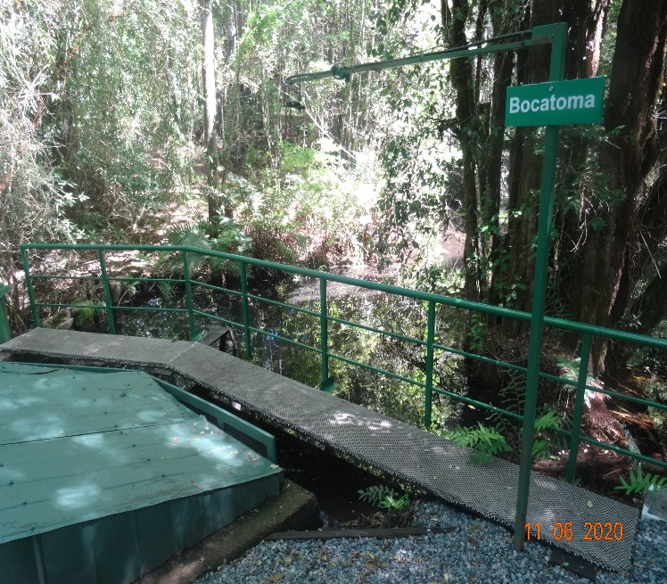 |  | 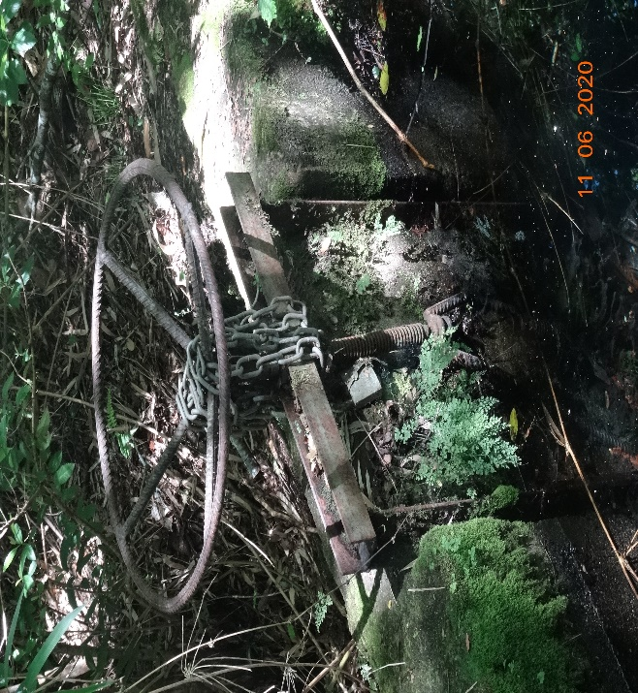
Fotografía 1. | Fecha: 06.11.2020 | Fotografía 2. | Fecha: 06.11.2020
Descripción del medio de prueba: En la fotografía se observa sector de bocatoma de Piscicultura Huililco donde se aprecia la barrera que cruza el estero desde donde se capta el agua del proceso. |  | Descripción del medio de prueba: En la fotografía se observa la compuerta de paso del caudal ecológico, la cual se encuentra cerrada en forma completa y con cadena que impide su manipulación.

Registros
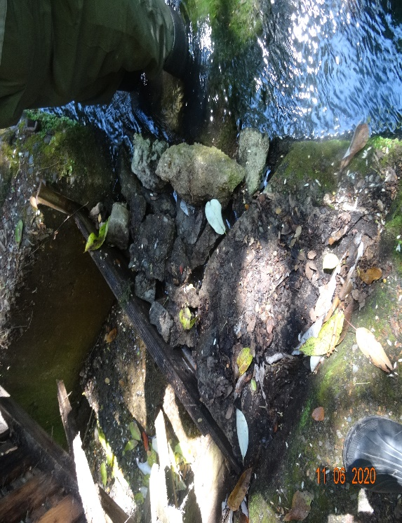 |  | 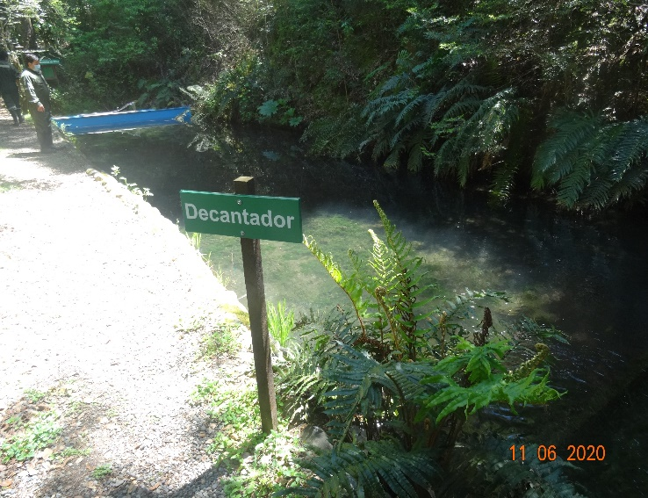
Fotografía 3. | Fecha: 06.11.2020 | Fotografía 4. | Fecha: 06.11.2020
Descripción del medio de prueba: En la fotografía se observa la zona donde se ubica la línea del bypass de la Piscicultura que se ubica antes del ingreso de los riles al decantador.. |  | Descripción del medio de prueba: En la fotografía se observa las instalaciones asociadas al decantador de material sólido el cual se presenta con gran parte de su fondo con algas

Registros
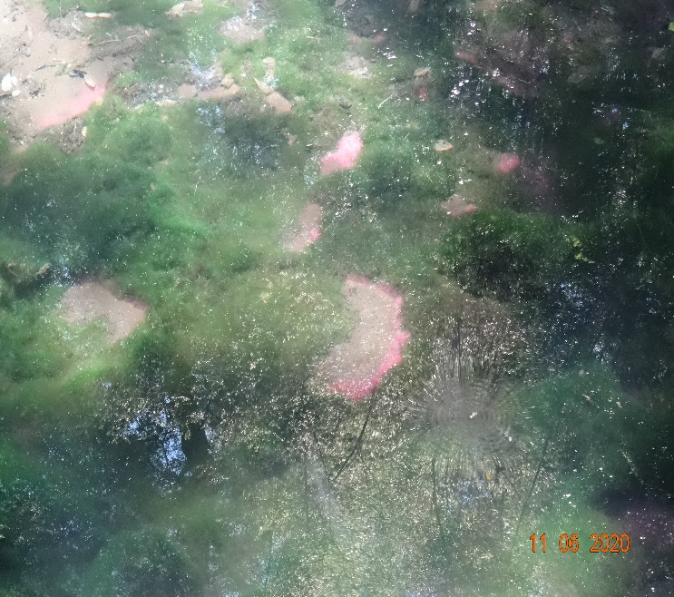 |  | 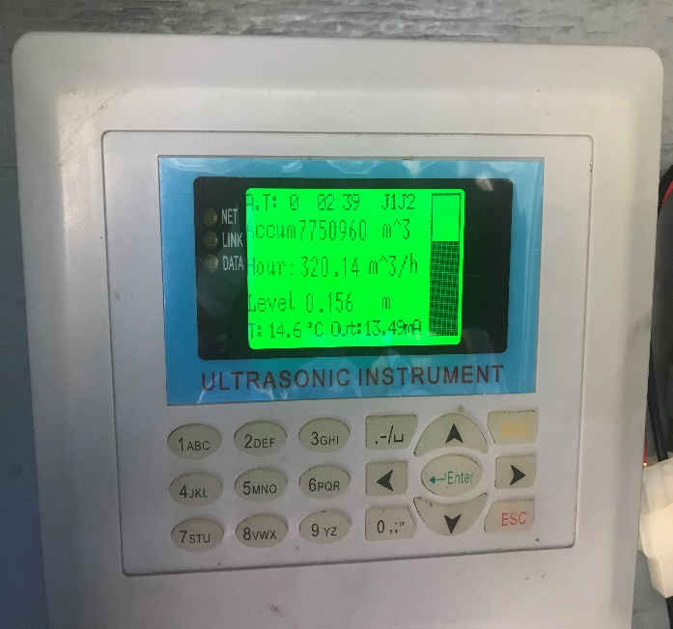
Fotografía 5. | Fecha: 06.11.2020 | Fotografía 6. | Fecha: 06.11.2020
Descripción del medio de prueba: En la fotografía se observa el fondo del decantador en donde se aprecia la presencia de Tubifex spp, indicadores de materia orgánica y ambientes pobres en oxígeno. |  | Descripción del medio de prueba: En la fotografía se observa el display del sistema de medición de caudales del efluente que vierte la Piscicultura Huililco

Registros
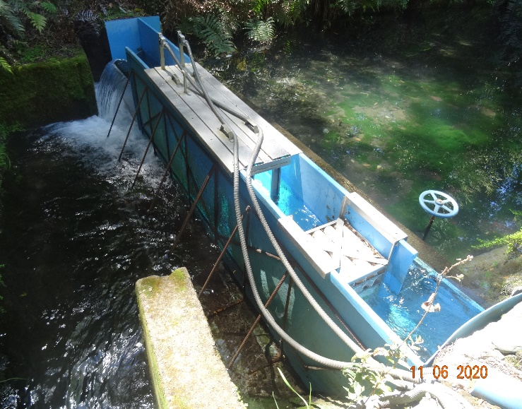 |  | 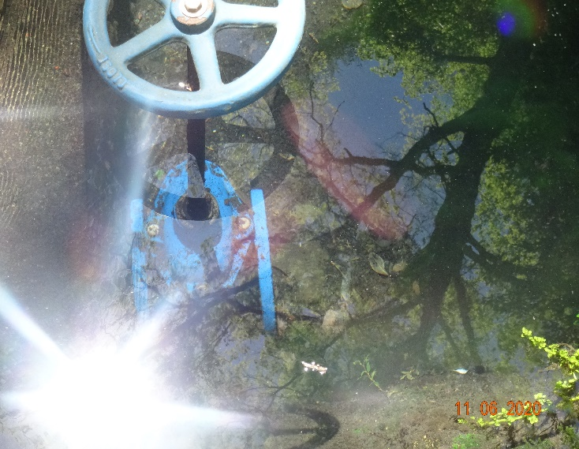
Fotografía 7. | Fecha: 06.11.2020 | Fotografía 8. | Fecha: 06.11.2020
Descripción del medio de prueba: En la fotografía se observa el sistema de desinfección UV que implementó la Piscicultura marca Biolight. |  | Descripción del medio de prueba: En la fotografía se observa en la base del decantador, previo a su salida, una válvula cerrada que se desconoce su función y con sedimento en su alrededor
CONCLUSIONES.

De los resultados de la actividad de fiscalización, incluidas las actividades de inspección ambiental como asimismo el examen de información realizado a la unidad fiscalizable “Piscicultura Huililco” de la Empresa Piscícola Huililco Ltda, permite concluir lo siguiente:

- El proyecto “Piscicultura Huililco” informa que se encuentra en operaciones desde inicios del año 2004, situación que sumado a que fue calificado como fuente emisora por la Superintendencia de Servicios Sanitarios conforme al DS 90/00 y por lo tanto ha estado acogido al control de la norma de emisión desde el año 2006 a la fecha, se concluye del análisis de antecedentes que le es aplicable el literal o-7) del DS 95/01 y posteriormente el literal o-7.4) del DS 40/12.
- El proyecto al analizar los caudales promedio de descarga reportados por el Titular en su respuesta al acta de inspección y considerando valores de aguas residuales propias de este tipo de procesos, permiten concluir que el valor de carga contaminante media diaria para el parámetro de DBO (como ejemplo de análisis) supera en más de 4 veces el valor establecido por el DS 90/00 para calificar como fuente emisora, por lo cual se ratifica la aplicabilidad de dicho concepto y por consiguiente la exigencia de tipificación del literal o.7.4 del DS 40/12 para ser evaluado dentro del SEIA
- Del reporte presentado por Sernapesca de La Araucanía para el período 2012 -2020, se puede verificar que existen dos periodos (2015-2016) en donde el proyecto Piscicultura Huililco supera las 8 Ton/anuales de producción, siendo por lo tanto aplicable el literal n.5 del DS 40/12.
- Que dichas producciones fueron generadas durante la etapa en donde el Titular realiza 4 intentos de ingreso al SEIA, en donde tres ocasiones no fue admitido a tramite el proceso y en el cuarto el proyecto es rechazado por incumplimientos específicamente en los aspectos referidos al Código de Aguas, por lo cual el Titular pese a dicha situación supera las producciones establecidas para ser evaluados dentro del SEIA
- Dado lo anterior, existen antecedentes suficientes que permiten establecer y concluir que el proyecto “Piscicultura Huililco” de la Empresa Piscícola Huililco Ltda representada por el Sr. Francisco Estay Caballero, debe someterse a evaluación ambiental por los literales o.7.4 y n.5 del artículo 3 del DS 40/12.

- ANEXOS.

N° Anexo | Nombre Anexo
1 | Acta de Inspección SMA de fecha 06 de noviembre del 2020.
2 | Solicitud de ampliación de plazos en fecha 30.11.2020 presentada por Piscicultura Huililco
3 | Ord. OAR N° 299 del 01.12.2020 que se pronuncia sobre la solicitud de ampliación de plazos
4 | Respuesta del titular de fecha 11 de diciembre de 2020
5 | Ord. ARAUC-10061/2020 y anexo de SERNAPESCA Araucanía que remite las producciones anuales de Piscicultura Huililco y otras asociadas a la Cuenca del Lago Villarrica
6 | Resoluciones Exentas del COEVA Araucania: 276/2013; 12/2015; 296/2015 y 138/2016.
7 | Resolución Ex. SISS N° 2941/2006 Y Resolución Ex. SISS N° 5281/2011 que establece el Programa de monitoreo de los riles generados en el proyecto Piscicultura Huililco

